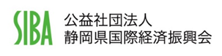

FBCﾎｰﾁﾐﾝ2019ものづくり商談会

出展企業 募集

2019年10月のFBCホーチミンものづくり商談会の出展企業を募集します。当商談会は製造業及び関連企業が調達品・販売品を展示し、材料・部品の現地調達・販売を目指す業界特化型の商談会です。多くの企業が自社製品の販路拡大に役立てています。

出展経験のある企業様はもとより、初めての企業様でも出展に挑戦して頂けるようSIBAが精一杯お手伝いさせて頂きます。県内企業様のご参加をお待ちしております。

特徴　１．高いマッチング率

あらかじめ会期中の商談スケジュールを出展社の要望に合わせて個社単位で作成します

　　２．ASEAN各国企業との商談

在ベトナム日系企業、ベトナムローカル企業、ASEAN地域の企業、また中国、香港、台湾などの中華圏からの参加も期待されます。

　　 ３．SIBA支援事業の対象**（予定）**

　　　　 平成31年4月に募集開始予定の「静岡県中小企業海外市場開拓支援事業」の対象。**採択された場合**、小間料、宣伝媒体費、輸送料等に対して上限50万円(※支援対象経費総額の1/2以内)を支給いたします

　　　　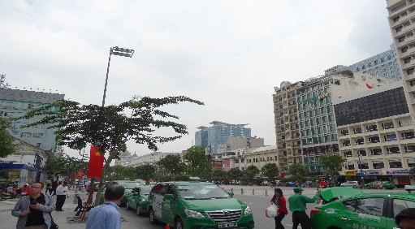

|  |
| --- |
| 2019年10月10日(木)～11日(金)　　9：00～17：00（2日間） |

日時

|  |
| --- |
| ベトナムホーチミン　Phu Tho Indoor Sports Stadium |

会場日時

出展費

|  |
| --- |
| <通常>:240,000円　※ブースサイズ6㎡（幅3.0ｍ×奥行き2.0ｍ×高さ2.5ｍ）  <早期申込み割引>：225,000円　※申込開始日から2カ月以内、先着50社まで |

出展社来場者

|  |
| --- |
| 200社（予定）(昨年　　138社　※昨年はハノイで開催)  3,000名（想定）(昨年　3,029名　※昨年はハノイで開催) |

主催　共催

|  |
| --- |
| Factory Network Asia Group / NC Network Group  (公社)静岡県国際経済振興会(SIBA) |

|  |
| --- |
| 平成31年7月19日(金) |

|  |
| --- |
| 若干（申込者多数の場合、出展できない場合があります） |

出展枠

締切

|  |
| --- |
| (公社) 静岡県国際経済振興会(SIBA）掛川 <TEL:054-254-5161> E-mail : [kakegawa@siba.or.jp](mailto:kakegawa@siba.or.jp) |

問合・申込

|  |  |  |  |  |
| --- | --- | --- | --- | --- |
| 出展企業名 |  | | | |
| 住所 | 〒 | | | |
| ご担当者 | 部署・役職 |  | | |
| お名前 |  | | |
| 電話番号 | ( ) 　 － | | FAX | ( ) 　－ |
| Eメール | @ | | | |

※本紙は申込用紙ではございませんので予めご了承ください。申込用紙につきましては、ご連絡いただいた後、別途お送りさせていただきます。

送付先　Fax： **054-251-1918**　E-mail：kakegawa@siba.or.jp